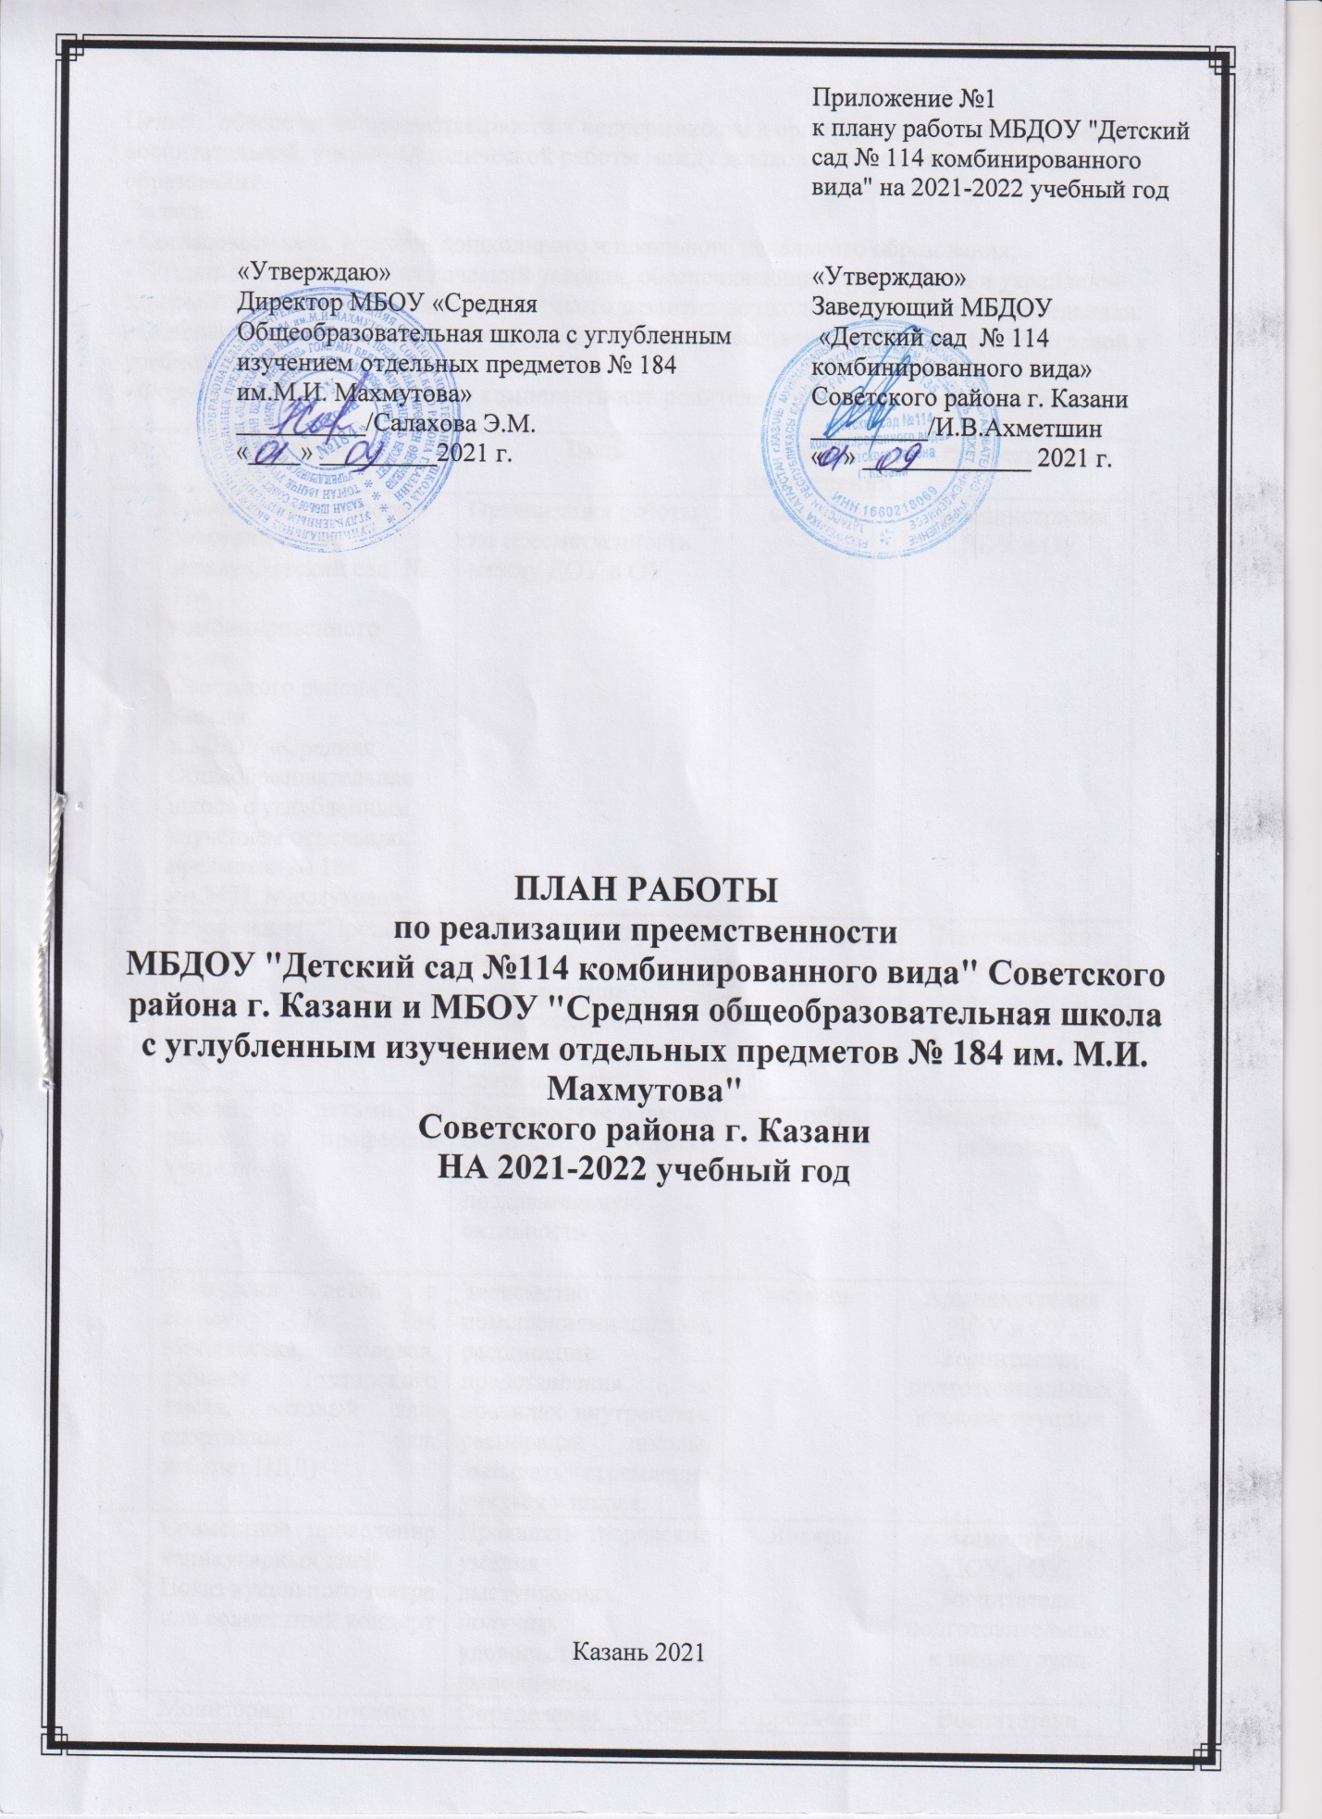

Цель: обеспечение преемственности и непрерывности в организации образовательной, воспитательной, учебно-методической работы между дошкольным и начальным звеном образования.
Задачи:
- Согласовать цели и задачи дошкольного и школьного начального образования;
- Создать психолого-педагогический условия, обеспечивающие сохранность и укрепление здоровья, непрерывность психофизического развития дошкольника и младшего школьника.
- Обеспечить условия для реализации плавного, бесстрессового перехода детей от игровой к учебной деятельности.
- Формировать воспитательную компетентность родителей будущих первоклассников.
№ | Мероприятия | Цель | Сроки выполнения | Ответственные
1 | Заключение договора о сотрудничестве между«Детский сад № 114  комбинированного вида»  Советского района г. Казани и МБОУ «Средняя  Общеобразовательная школа с углубленным изучением отдельных предметов № 184  им.М.И. Махмутова» | Организация работы по преемственности между ДОУ и ОУ | сентябрь | Администрация ДОУ и ОУ
2 | Развлечение "Прощание с летом" | Развитие интереса к учению, формирование положительной мотивации к учебной деятельности | сентябрь | Педагогические работники
3 | Беседа с детьми о школе, о профессии учителя | Дать понятие о школе, о профессии учителя, развивать  познавательную активность | сентябрь | Педагогические работники
4 | Экскурсия детей в школу № 184 (библиотека, столовая, кабинет татарского языка, актовый зал, спортивный зал, кабинет ПДД) | Знакомство с помещениями школы, расширение представления о правилах внутреннего распорядка школы, вызывать стремление учиться в школе. | октябрь | Администрация ДОУ и ОУ, воспитатели подготовительных к школе группых
5 | Совместное проведение каникулярных дней:  Показ кукольного театра или совместный концерт | Проявлять творческие умения в выступлениях, получать удовольствие от их выполнения | Январь | Администрация ДОУ и ОУ, воспитатели подготовительных к школе групп
6 | Мониторинг готовности детей, поступающих в школу. Психологическая готовность детей к школе. | Определение уровня готовности к школе | Апрель-май | Воспитатели ДОУ, психолог
7 | Выставка детского творчества "Здравствуй, школа" | Преемственность изобразительных технологий в дошкольном образовании и школе | май | Воспитатели ДОУ
8 | Взаимопосещения педагогами ДОУ и учителями школы воспитательно-образовательного процесса в ДОУ и школе. | Изучение методов и приемов обучения, выявление уровня знаний детей. | апрель | Воспитатели ДОУ, педагоги ОУ
9 | Размещение рекомендаций  для родителей будущих первоклассников | Информирование родителей о подготовке ребенка к школе | 2 квартал |  | Воспитатели ДОУ, педагоги ОУ
10 | Оформление стендов в ДОУ и ОУ "Для вас, родители будущих первоклассников" | Информирование родителей о подготовке ребенка к школе | В течение учебного года |  | Воспитатели ДОУ, педагоги ОУ
11 | Выступление детской художественной самодеятельности | Преемственность ДОУ и ОУ | В течение учебного года |  | Воспитатели ДОУ, педагоги ОУ
12 | Разработка и проведение анкетирования родителей | Становление правильной позиции родителей будущих школьников, активизация их воспитательных умений, помощь в разрешении проблем по подготовке детей к школе. | В течение года |  | Воспитатели ДОУ
13 | Цикл совместных выставок продуктивной деятельности воспитанников ДОУ и учащихся ОУ | Преемственность изобразительных технологий в дошкольном образовании и школе | Май |  | Воспитатели ДОУ, педагоги ОУ
14 | Оказание консультационной помощи родителям по подготовке детей к школе в условиях семьи. | Развитие активности при подготовке детей к школе. | Май |  | Воспитатели ДОУ, педагоги ОУ

